DÉCOUVERTE DU JEU

Le jeu de « Happy families » est une adaptation du jeu de sept familles, l’objectif étant de composer des familles de …. cartes.

Le jeu proposé ici permettra de travailler la culture et la civilisation des pays anglophones : USA / UK / Canada / Australia / India / South Africa / New Zealand / Ireland
Il est constitué de 8 familles.
Une famille peut être composée : du drapeau (the flag), de la capitale (the capital), d'un ou plusieurs symboles (a symbol), d'un personnage connu (a famous character), d'un monument connu (a famous monument), d’un sport pratiqué dans le pays (sport)

Pré-requis

- Connaître les références culturelles et de civilisation des pays anglophones
- Connaître les structures langagières nécessaires au jeu

Matériel : le matériel est imprimable.

Le jeu proposé est ici :

partage en lecture seule Vos cartes pourront être imprimées, mais pas modifiées.

http://encarteur.ien-tourcoing-est.fr/in.php?jeu=4cb629ac0cd43def8992706f72f09113

Pour un partage en mode "édition" Vos cartes seront modifiables mais il ne sera pas possible d'en ajouter ou d'en supprimer.

http://encarteur.ien-tourcoing-est.fr/in.php?jeu=7ab89edecc5b705dddfef60ae7cb70a0

Si vous rencontrez des difficultés pour télécharger, écrivez-moi :
ce.ia01-cpdlve@ac-lyon.fr

Un jeu de 8 familles « culture et civilisation » Il est tout à fait possible de ne conserver que 5, 6, 7 familles au choix AINSI que de limiter le nombre de cartes (de 9 cartes, passer à 6 cartes)
Il est donc possible d’adapter le nombre de cartes et le nombre de familles à constituer selon le niveau de la classe.
Les cartes sont à découper et à plastifier.

Une fiche vocabulary: fiche « outil » à disposition des élèves.
Le lexique est travaillé en amont, d'abord à l'oral puis à l'écrit.
Les structures langagières sont travaillées uniquement à l'oral.

De même, les familles possibles seront affichées au tableau, au moins au début pour que les élèves s ‘en souviennent.

Règles du jeu

Nombre de joueurs (players) : à partir de 3 joueurs ( 4 )

Le paquet de cartes (pack of cards) est battu (Shuffle the cards).
Un joueur distribue les cartes (Deal the cards).
Chaque joueur a quatre cartes en main, le reste constitue la pioche. (the center pile)
Who starts ?
Chacun à son tour demande à un des joueurs de lui donner une carte qui lui manque pour constituer une famille ( Name In the…………. family, do you have……. ? )

Attention : il faut avoir au moins une des cartes de la famille dont on demande une carte.

Si le joueur obtient ce qu'il veut (Yes, I do OU Yes Got it ! / Here you are / Thank you), il rejoue (Play again)
Sinon (No I don’t OU No, Go fish ), il pioche (Go fish ; Lucky dip OU Bad dip !)

Si « lucky dip » : You again !
Si « bad dip » C'est au tour du joueur suivant (It's your turn OU Your go ! / It's my turn) de demander une carte à quelqu'un.

Le joueur qui obtient une famille complète (Family OU I have a family !) rejoue.

Lien pour créer des jeux de cartes ou autre série de fiches vocabulaire.

VOCABULARY

a pack of cards  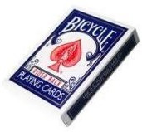 | 4 players | The deck  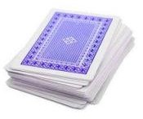
Actions

Shuffle the cards  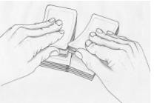 | Deal the cards  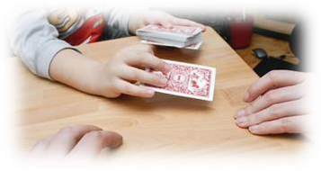 |  | Pick up a card  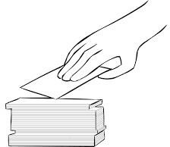  Lucky dip or bad dip
In the ……. Family, do you have…. ?  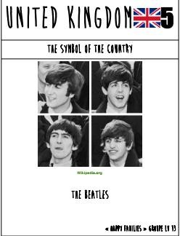 | Yes, I do Yes, got it !  Here you are !  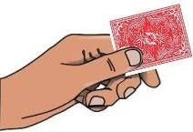 |  | No, I don’t  Go fish !
It's my turn/ It's your turn It’s your go ! |  | Play again

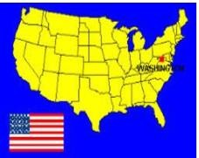
6 or 9 cards
A map
The flag | The capital  LONDON | A symbol | A famous character | A famous monument

